HOBBY und Volkswagen Nutzfahrzeuge
legen Grundstein für langfristige
Zusammenarbeit
- HOBBY baut auf Basis des Crafter Kastenwagens erstmals Reisemobile
- Premiere auf dem Caravan Salon Düsseldorf 2022

Hannover, Rendsburg, 19. Mai 2022 – Volkswagen Nutzfahrzeuge (VWN) und der Reisemobil-Spezialist HOBBY haben den vertraglichen Grundstein für eine langfristige Kooperation gelegt. Im ersten Schritt wird HOBBY noch im Jahr 2022 eigene Reisemobil-Lösungen auf Basis des Crafter Kastenwagens von Volkswagen Nutzfahrzeuge anbieten. Erstmals werden die neuen Fahrzeuge auf dem Caravan Salon im August in Düsseldorf zu sehen sein.
Lars Krause, Vorstandsmitglied von VWN für den Bereich Vertrieb und Marketing: „Wir sehen in den zurückliegenden Jahren einen stetig anwachsenden Trend bei unseren Reisemobilen. Das gilt nicht nur für unsere California-Modelle, sondern für die gesamte Branche. ‚Vanlife‘ ist echter Lifestyle geworden.
Daher freuen wir uns sehr auf die Partnerschaft mit HOBBY. Wir sind fest davon überzeugt, dass unser Crafter ein ideales Basisfahrzeug für die Reisemobile von HOBBY ist.“
„Die Kooperation mit Volkswagen Nutzfahrzeuge wird für die HOBBY-Fendt Gruppe richtungsweisend und eröffnet uns ganz neue Möglichkeiten“, freut sich Bernd Löher, Geschäftsführer von HOBBY. „Der Crafter bringt alle Features mit, die unsere Kunden bereits aus ihrem Pkw kennen und insbesondere im Bereich der Sicherheit schätzen. Für HOBBY ist es der ideale Zeitpunkt für den strategischen Ausbau des Portfolios und den Einstieg ins Premiumsegment der Campervans - eine der stark wachsenden Kategorien im Freizeitfahrzeug-Markt“, so Löher weiter.

ÜBER DIE MARKEN VOLKSWAGEN NUTZFAHRZEUGE UND HOBBY
Volkswagen Nutzfahrzeuge: Wir transportieren Erfolg, Freiheit und Zukunft.
Als führender Hersteller leichter Nutzfahrzeuge gestaltet die Marke Volkswagen Nutzfahrzeuge (VWN) den Waren-, Personen- und Dienstleistungsverkehr grundlegend neu und nachhaltig. Unsere Fahrzeuge befördern Bauarbeiter*innen, Familien und Abenteurer*innen, Brötchen, Pakete oder Surfbretter. Sie helfen jeden Tag unzähligen Menschen überall auf der Welt, einen guten Job zu machen, sie sind als mobile Werkstätten unterwegs und bringen Notärzte und Notärztinnen sowie Polizisten und Polizistinnen an ihre Einsatzorte. An den Standorten in Hannover (D), Poznań (PL), Września (PL) und Pacheco (ARG) produzieren rund 24.000 Mitarbeiterinnen und Mitarbeiter die Baureihen Transporter, Caddy, Crafter und Amarok und ab 2022 den ID. Buzz – die vollelektrische Version unserer Bulli-Ikone. VWN ist im Volkswagen Konzern zudem die Leitmarke für das autonome Fahren sowie für Mobilitätsdienstleistungen wie Mobility-as-a-Service und Transport-as-a-Service – Felder, in denen wir die Zukunft der Mobilität gestalten. So bewegt die Marke die Gesellschaft von morgen mit all ihren Anforderungen an eine saubere, intelligente und nachhaltige Mobilität. Dafür steht Volkswagen Nutzfahrzeuge mit seinem Markenversprechen: Wir transportieren Erfolg, Freiheit und Zukunft.

HOBBY – gebaut fürs Leben
HOBBY produziert seit 55 Jahren Wohnwagen und Reisemobile im norddeutschen Fockbek – zuverlässig, leidenschaftlich, wegweisend. Am Traditionsstandort im Herzen Schleswig-Holsteins stellen 1.200 Mitarbeitende jedes Jahr mehr als 15.000 Freizeitfahrzeuge her. 350 Vertragshändler in allen Ländern Europas und weltweite Handelsvertretungen stehen Hobby-Kunden mit Rat und Tat zur Seite. Zur Hobby-Unternehmensgruppe gehören neben der Hobby-Wohnwagenwerk Ing. Harald Striewski GmbH auch die Fendt-Caravan GmbH aus Bayern, der Möbelleichtbauspezialist Formlight GmbH aus Nordrhein-Westfalen und die Rendsburger Feuerverzinkerei GmbH.

BILD KOOPERATION VWN & HOBBY
Bildunterschrift: Bernd Löher (HOBBY) und Lars Krause (Volkswagen Nutzfahrzeuge) legen den Grundstein für die Kooperation beider Marken für künftige Reisemobile.

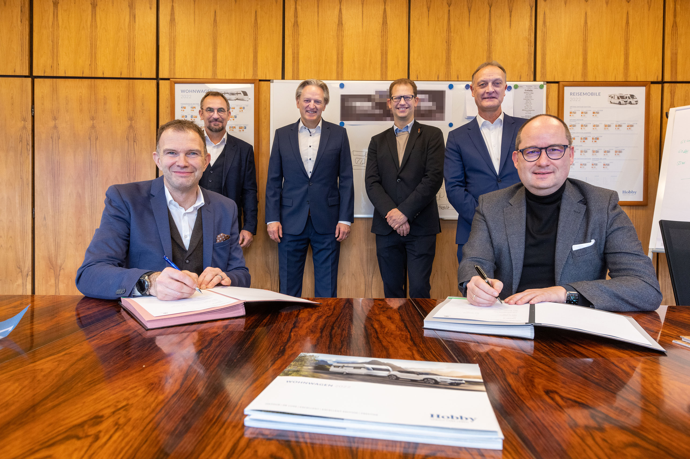
Sitzend links: Bernd Löher, Geschäftsführer HOBBY
Sitzend rechts: Lars Krause, Mitglied des Markenvorstands Volkswagen Nutzfahrzeuge für Vertrieb und Marketing
Stehend von links: Holger Schulz, Vertriebsgeschäftsführer HOBBY
Thomas Schulz, Leiter Verkauf an Zielgruppen, Volkswagen Nutzfahrzeuge
Alexander Rühland, Leiter Produktmarketing Reisemobile, Volkswagen Nutzfahrzeuge
Michael Schmitz, Leiter Direktvertrieb, Volkswagen Nutzfahrzeuge

Weiterführende Informationen erhalten Sie über die Hobby Pressestelle:
presse@hobby-caravan.de oder unter mediaportal.hobby-caravan.de

